Dans la taïga russe, une ZAD s’organise face à la gestion hasardeuse des déchets
13 AVRIL 2019 PAR JULIAN COLLING
En proie à une crise des ordures et à de nombreuses manifestations depuis un an, la région de Moscou pense avoir trouvé la parade en envoyant des tonnes de déchets par trains entiers à 1 000 kilomètres au nord de la capitale, où les autorités régionales ont lancé en toute discrétion la construction d’une nouvelle décharge. Les habitants organisent la résistance.
- FAVORI
- RECOMMANDER
- IMPRIMER
- ARTICLE EN PDF
- Partager
- Tweet
- Offrir
Cet article vous est offert.Découvrez notre offre spéciale et passez à l'illimité ! S'abonner
Oblast d’Arkhangelsk (Russie), de notre envoyé spécial.- De foi de militant écologiste depuis plus de 30 ans, Nikolaï Bratenkov n’avait encore rien vu d’aussi aberrant à ses yeux. « Ces gens n’ont plus aucune limite ! fulmine-t-il dans un café de Syktyvkar, capitale de la très rurale République des Komis, dont il habite la partie arctique isolée et préservée, à plusieurs heures de route. Ils n’ont pas trouvé d’autre endroit pour leur projet pourri qu’au milieu d’une nature vierge et belle, dans une zone marécageuse pleine de petits cours d’eau. »
Le projet de nouvelle décharge en question, appelé de manière ronflante « Ecotechnopark », prévoit d’envoyer dès cette année depuis Moscou, par trains entiers (plus de 50 rames par jour), quelque 500 000 tonnes par an de déchets compactés vers la taïga, la forêt du nord russe, à 1 000 km de la capitale.
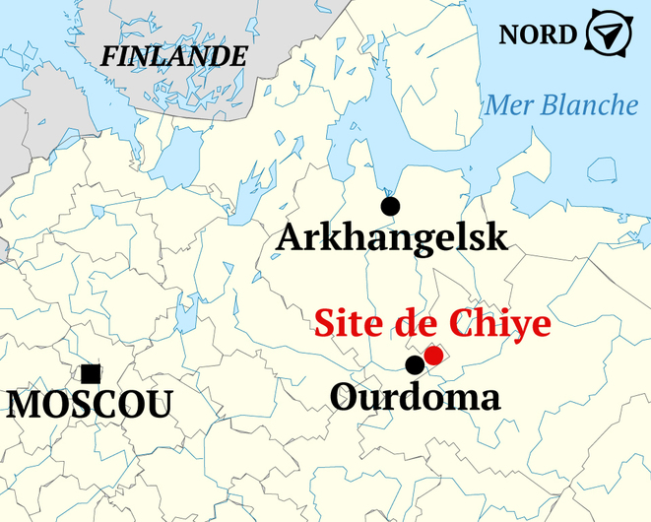© Mediapart
Le chantier a démarré à l’été 2018, aux abords de la petite gare ferroviaire inactive de Chiyes, censée réceptionner les ordures sous forme de briquettes, qui auront été compactées au préalable à Moscou. Le site, situé à la lisière de quatre régions russes différentes – dont les Komis et la région d’Arkhangelsk, où il se trouve officiellement –, est annoncé d’une superficie de 300 hectares. Les activistes locaux soupçonnent même qu’il puisse en fait être beaucoup plus grand, de plusieurs milliers d’hectares.
Un site que nous avons pu visiter, constamment surveillés, pris en photo et filmés par des officiers de sécurité, et qui ressemble déjà à une mini-ville : machines de chantier, foreuses, camions qui vont et viennent 24 heures sur 24, mur en métal érigé pour empêcher les intrusions, dortoir pour les travailleurs détachés – issus pour beaucoup du sud de la Russie et de leur propre aveu mal payés –, une petite ferme et même un héliport. Un chantier qui a nécessité la coupe de nombreux arbres et qui a débarqué d’un coup dans la région, sans crier gare.
« Personne n’a été prévenu de ce projet, les autorités de la région ne nous ont rien dit, souffle Svetlana Babenko, fondatrice de l’association Ourdoma propre, créée l’an dernier pour fédérer la lutte. Aucun document n’a été présenté, aucune étude géologique, aucune analyse des sols n’a été faite. Il a fallu qu’en juillet 2018 deux chasseurs constatent par hasard un début de déforestation et des camions commençant à circuler pour que l’on découvre le pot aux roses. »
Sa camarade Marina Pakhtousova abonde : « Un début de chantier qui a ensuite été nié, puis présenté comme une future usine de traitement du bois, puis un centre de recyclage par le vice-gouverneur de la région ! Ce sont les travailleurs qui nous ont avoué qu’il s’agirait bien d’une décharge. »
Si le manque de consultations publiques est courant en Russie pour les projets de construction et les appels d’offres, la situation autour du futur centre de traitement des déchets de Chiyes est particulièrement opaque. Si bien que fin janvier, face à l’ampleur de la mobilisation dans les rues et sur les réseaux sociaux, une délégation officielle s’est rendue à Ourdoma, le village le plus proche à 20 kilomètres du site.
L’attelage comprenait des officiels du ministère de l’écologie de la région et des représentants de l’obscure société Technopark LLD, maison-mère de la future décharge, qui dépendrait du gouvernement de Moscou et serait en réalité financée par lui.
Problème : les habitants n’avaient, là encore, pas été informés de la tenue de cette réunion publique. « On a vu des personnes arriver à la salle communale, puis des bus entiers de gens affrétés et payés pour venir remplir la salle et faire croire à une vraie consultation locale ! » s’étouffe Mme Babenko. « Cette manie des fausses réunions publiques d’information est presque une tradition en Russie, même lorsque le projet est sain et solide », rit jaune Alexeï Kissilyov, expert en gestion des déchets chez Greenpeace Russie.
La mascarade s’est même achevée par un début de bagarre devant quelques médias, entre de vrais habitants et la sécurité de « l’événement ». Depuis, les locaux alertent les autorités et leur écrivent régulièrement, la tension monte, mais les travaux continuent.
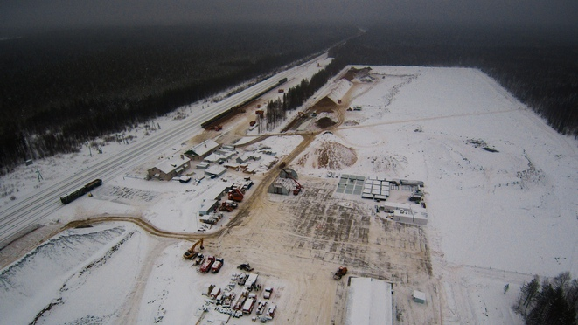Le chantier de la décharge de Chiyes, vu du ciel. © Association écologiste « 42 Arkhangelsk »
Une présentation du projet avait tout de même eu lieu à Arkhangelsk en octobre dernier, entre édiles, avec quelques médias présents. L’occasion pour Oleg Pankrasov, le patron de Technopark, de rassurer sur l’aspect inoffensif du projet pour l’environnement – et d’assurer la construction d’un hôpital à Ourdoma en contrepartie, en plus de quelques investissements dans les transports locaux. La seule élue du district où se situe Chiyes à être conviée n’a même pas pu prononcer un mot.
Alors, tout au long des mois de janvier et février, puis début mars, des manifestations, massives pour un secteur aussi rural, ont essaimé sur le territoire. Le 3 février avait même lieu un appel national à la manifestation, avec des dizaines de villes mobilisées – preuve que le problème de la gestion hasardeuse des déchets s’étend à toute la Russie.
La capitale de région, Arkhangelsk, est même devenue l’épicentre de la mobilisation, avec des rassemblements à plusieurs dizaines de milliers de personnes. La région est particulièrement touchée par la crise et attire bien d’autres toxiques convoitises, étant donné sa faible densité de population (presque grande comme la France, pour un peu plus d’un million d’habitants).
Un autre projet prévoyait ainsi la construction d’une grande décharge juste au bord de la mer Blanche, sur laquelle donne Arkhangelsk. « C’est annulé à cet endroit, assure M. Kissilyov, mais ils vont chercher ailleurs. » Pendant ce temps, le gouverneur de la région, Igor Orlov, s’illustrait en qualifiant, là encore une habitude en Russie, les manifestants de « provocateurs ».

La possibilité d’un Notre-Dame-des-Landes à la russe ?
À Chiyes, à l’orée du chantier, des activistes ont en tout cas décidé eux aussi d’occuper la zone à leur manière. Ils se relayent pour dormir dans une petite caravane avec connexion satellite, amenée par l’un des leurs. Depuis notre visite, les tentes et les activistes présents se sont multipliés.
Leur but, montrer leur détermination, mais aussi surveiller ce qui se passe. « Tout ce projet est déjà illégal, mais on veut quand même faire du monitoring, pour voir s’il n’y a pas des agissements encore plus illégaux pour l’environnement », explique Alexander Gandziev, venu depuis son petit village à plus de 900 kilomètres de là.
« C’est la terre de mes ancêtres, ce sera celle de mes enfants. Hors de question que je parte d’ici avant que le projet ne soit abandonné », affirme son colocataire de fortune, Victor Savienko, habitant du secteur.
« On essaie de mettre en place un village d’occupation pour augmenter la pression », précise un autre Victor, Vishnivetsky. Ce dernier, commercial dans la vie, avoue s’être éveillé à la conscience écologique à travers cette lutte locale, en rejoignant le Comité pour la préservation de la rivière Vychegda. Un petit Notre-Dame-des-Landes à la russe qui, depuis, se met donc bien en place.
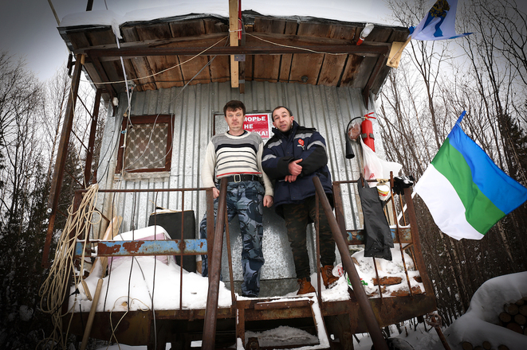Les militants Alexander Gandziev et Victor Savienko, devant la caravane amenée pour occuper le site. © JC
Les dangers écologiques d’un tel complexe à cet endroit sont réels et sérieux. En premier lieu, les 141 petits cours d’eau de la zone pourraient être touchés par des écoulements ou des dégradations de ces déchets – prévus pour être stockés pendant au moins 20 ans – et ainsi transporter la pollution vers de plus grandes rivières, qui débouchent ensuite dans la mer de Barents (commune à la Russie, la Norvège et la Finlande) ou la mer Blanche.
« Je soutiens totalement la lutte des habitants et ils ont raison d’avoir peur, expose Alexeï Kissilyov. Au-delà de l’idée totalement ubuesque de la localisation, la jolie présentation du futur site nous explique que ce traitement des déchets sous forme de briquettes est utilisé partout en Europe, que c’est la voie à suivre. Mais seule la Suède l’utilise réellement à grande échelle, et pour s’en servir comme combustible… certainement pas pour stocker les déchets ! Personne n’a jamais songé à une chose pareille avant. »
Et d’exposer le cynisme des décideurs : « On parle ici de 6 % des déchets produits par Moscou sur une année, 500 000 tonnes sur 8 millions. Ce n’est pas grand-chose. Une mégapole comme Moscou a les moyens de gérer ce volume elle-même, sans le balancer dans la taïga. »
Le militant de Greenpeace explique qu’il s’agirait d’abord d’appliquer la réforme décrétée par le Kremlin en 2014, à savoir faire classiquement comme tous les pays européens : davantage de recyclage, éventuellement d’incinération, et moins de décharges. « Mais le relais ne passe pas, les régions ne tentent même pas. La réforme a pris un retard colossal, les appels d’offres pour les opérateurs n’ont parfois toujours pas été ouverts. »
Actuellement la Russie ne recycle qu’environ 5 à 7 % de ses déchets (20 % en France), contre quelque 14 000 décharges, à ciel ouvert ou enfouies. « Surtout, on n’a toujours pas compris qu’il faut que la Russie s’oriente vers le zéro déchet. C’est la seule solution, mais parallèlement la production de déchets augmente toujours plus, et le nombre de décharges aussi », interpelle Alexeï Kissilyov.
À Ourdoma, Svetlana Babenko complète le tableau : « Les marécages, les nappes phréatiques, la fonte des neiges, les changements de température importants entre l’hiver et l’été… Rien de cela n’a été pris en compte. Ils nous disent que les déchets seront enveloppés et protégés, mais dans des boîtes en plastique ! C’est mettre des déchets sur des déchets. Et rien ne nous prouve qu’il n’y aura pas d’écoulements, de dégradations à dix, vingt ans… On ne peut pas les croire quand ils prétendent que ce sera “safe”, car on n’a vu aucun document scientifique, rien ! »
« Notre richesse, c’est la pureté de notre eau. Les chasseurs, les pêcheurs en ont besoin pour vivre, ce n’est pas un hobby », insiste Elena Solovyova, journaliste engagée habitant à Syktyvkar, à 160 km de Chiyes. La pollution et l’empreinte carbone générées par le flux constant de trains et de véhicules, si « l’Ecotechnopark » venait à entrer en opération, laissent également songeur.
En plus des risques écologiques, c’est le mépris affiché par les autorités (centrales et locales) pour leurs propres habitants, le sentiment de « n’être rien » qui décuplent la colère. « On donne à Moscou nos matières premières, et elle nous donne des ordures en échange », maugrée Nikolaï Bratenkov, membre du Comité de sauvegarde de Petchora. « Qu’ils se débrouillent eux-mêmes avec leurs déchets ! abonde Victor Vishnivetsky. Près du cercle arctique, on a une nature très propre et on veut la garder ainsi. C’est ici que nous voulons vivre, avec nos enfants en bonne santé. »
M. Kissilyov va plus loin : « C’est une forme de néocolonialisme de la toute-puissante Moscou envers les régions, qui ne représentent rien à ses yeux. C’est le cas dans beaucoup de domaines. »

Duel de gouverneurs pour une décharge
À Moscou aussi le projet compte des opposants. Dimitri Chouvalov est conseiller municipal du district de Nekrassovka, à l’est du grand boulevard périphérique, mais qui fait bien partie de la capitale russe. C’est là, encore une fois dans l’opacité, qu’est construite l’usine qui compactera les balles de déchets, avant de les envoyer dans le nord.
« L’odeur risque d’être insupportable, déjà que ce n’est pas la joie… », confie-t-il, en nous montrant l’« écocluster » prévu. Le refrain est connu : « Personne ne nous a prévenus, n’a présenté la viabilité du projet, on n’a vu aucun document en bonne et due forme, dans le cadre de la loi. »
M. Chouvalov nous apprend qu’une seconde usine de compactage est en train d’être montée à Voïnya, quartier beaucoup plus central de Moscou… à seulement 5 kilomètres du Kremlin. La résistance s’y organise également, notamment via le réseau social VKontakte, très prisé des activistes.
Le projet Chiyes donne ainsi à voir le fonctionnement du système politico-économique en Russie. Qui a décidé de cette « solution » ? Qui a donné le feu vert à cette affaire ? Personne ne le sait vraiment.
« D’après mes informations, le gouvernement [de Dmitri Medvedev – ndlr] a validé tout ça », confie Nikolaï Bratenkov. « Le peu de données publiques disponibles montre que Technopark LLD est une filiale de la compagnie “Autoroutes de Moscou”, une obscure société gérant des routes de la région moscovite et attachée au gouvernement régional de Moscou », indique le militant de Greenpeace.
Le secteur de la gare de Chiyes appartenait jusqu’en juin 2018 à la société publique du rail russe, RJD, qui a ainsi pu céder ces terres à la société Technopark dans la discrétion la plus totale.
Au printemps 2018, la région de Moscou avait en effet vu germer une succession de manifestations dans plusieurs villes proches de décharges publiques, appelées à être agrandies par le puissant gouverneur de la région. Ce dernier avait même été chahuté lors d’un déplacement sur un piquet de manifestation à Volokolamsk, à 100 km au nord-ouest de la capitale, ville symbole de la mobilisation.
Cette « crise des déchets » russe a mené à la fermeture de plusieurs décharges autour de Moscou. Elle a même été évoquée par le président Vladimir Poutine lors de deux adresses télévisées, fin 2018 et encore plus récemment, devant la Douma, disant qu’il avait été entraîné dans ces histoires de déchets par des « entreprises louches ».
Une façon pour lui de se dédouaner de toute responsabilité ? Ce chantier est-il simplement le fait de businessmen et de politiciens locaux corrompus et qui ont juste voulu déplacer le problème plus loin, sans que Poutine ne soit ou courant ou ne supervise ? Impossible à savoir.
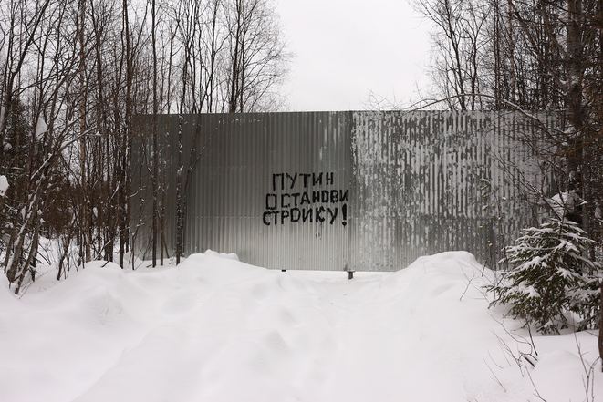Un graffiti à l'orée du site : « Poutine, stoppe la construction ! ». © JC
« Ce qui est sûr, c’est que la région d’Arkhangelsk s’est vu promettre quelque 6 milliards de roubles [80 millions d’euros] pour accepter d’accueillir ce projet », explique un journaliste de Syktyvkar, qui évoque également les 500 nouveaux emplois annoncés avec la décharge. « Du coup, les gouvernements d’Arkhangelsk et des Komis se sont battus pour remporter cette belle décharge ! »
Le vice-gouverneur d’Arkhangelsk Yevgeny Fomenko a en effet admis, lors d’une émission télévisée locale, qu’il y avait eu compétition pour cet honneur. Or pour Alexander Golouchkine, ancien maire d’Ourdoma, « il suffit d’utiliser les ressources naturelles et les matières premières à bon escient. On n’a pas besoin de cet argent sale, on a des emplois. Monsieur le gouverneur, même si vous prenez 6 milliards, il faudra ensuite nettoyer la nature et ça, ça n’a pas de prix ! »
« Tout cela a été lancé par des bureaucrates moscovites. Ils se moquent de la nature, de nous, ils ont des billets de banque à la place des pupilles », s’énerve Mme Babenko, qui assure recevoir le soutien de nombreux habitants de Moscou. Les dirigeants régionaux « ne pensent qu’à court terme, ils n’ont aucune vision », pour M. Bratenkov. Pour M. Golouchkine, ce sont « des aventuriers, des bandits ».
À Chiyes, qui n’a pas été habitée depuis 1974, la présence militante s’intensifie donc et la situation évolue vite. Depuis notre visite, les activistes tentent désormais de siphonner le fuel des camions et des trains, de bloquer les minuscules routes d’accès à Chiyes pour empêcher les allées et venues, et placent des planches de bois sur les rails pour entraver les trains. Le véritable « village d’occupation » prévu s’organise petit à petit.
La confrontation se durcit aussi : des activistes expliquent avoir récemment été attaqués par un petit groupe d’hommes cagoulés venus en voiture, un soir, avant que la police locale n’intervienne pour disperser tout le monde. Les échauffourées se multiplient. La sécurité – dont une partie privée, payée par des hommes d’affaires locaux qui voient un intérêt dans Chiyes – est désormais digne d’un site militaire.
Fin mars, une pelleteuse détruisait même une cabane de militants, blessant l’un d’entre eux. L’homme qui la conduisait a également été frappé. À tout moment, la situation pourrait mal tourner.
« Nous, les gens du nord, sommes des gens calmes. Mais nous nous battrons jusqu’au bout contre cette verrue, des habitants se mettront sur les rails s’il le faut », assène MmeBabenko. « C’est du 50-50 », affirment à l’unisson Nikolaï Bratenkov et Alexeï Kissilyov quant aux chances d’annulation du projet.
Mi-février, un délégué du Conseil à la présidence russe pour les droits de l’homme et l’environnement, branche de l’administration présidentielle à laquelle on prête un certain poids, a visité Ourdoma, dit son opposition au projet et promis son aide.
« Nous avons espoir qu’il parle à “Vladimir Vladimirovitch” [comme de nombreux Russes appellent Poutine] de la situation et que le président s’interpose », indique la militante. Un exemple qui montre au passage que, comme bien souvent en Russie, les habitants n’évoquent jamais – en tout cas publiquement – une possible responsabilité du président russe dans leurs problèmes, blâmant plus volontiers le gouvernement fédéral ou les dirigeants locaux.
Fin février, des premières auditions avaient tout de même lieu à Arkhangelsk après que la division nord-ouest du Service fédéral pour l’environnement eut porté devant le tribunal d’arbitrage de la région des « violations » de la part de Technopark, notamment l’absence de permis de construire.
Dans la bataille de Chiyes, le David du nord l’emportera-t-il contre le Goliath moscovite ? « C’est notre Stalingrad à nous, assène Victor Vishnivetsky. On ne lâchera pas ! »

